L1- 1~2
- 下面形體的體積是多少立方公分？
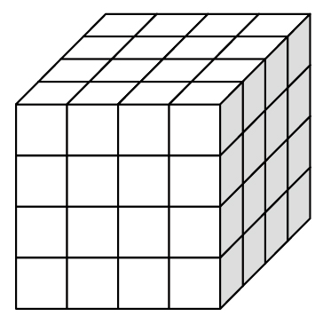
- 用每邊長1公分的積木，排成如下的形體，這個形體的體積是多少立方公分？
- 一個長方體體積為240立方公分，已知它的長是8公分、高是6公分，寬是多少公分？
- 將12塊如下圖的長方體木板疊在一起，體積是多少立方公分？
- 圖中兩個形體的體積都一樣大。乙形體中的「？」是多少公分？
- 用6個1立方公尺的箱子排成一個長方體(如下圖)，它的體積是多少立方公尺？
- 用11個1立方公尺的箱子排成一個形體(如下圖)，它的體積是多少立方公尺？
- 一個長方體貨櫃，長25公尺、寬6公尺、高2公尺，這個貨櫃的體積是多少立方公尺
- 有一座長方體的表演舞臺，舞臺的長12公尺、寬10公尺、高2公尺，舞臺的體積是多少立方公尺？
- 一個邊長10公尺的正方體，其體積是多少立方公尺？
L1- 3~4
- 王伯伯用木板釘了一個長2公尺、寬250公分、高80公分的長方體的盒子，這個盒子的體積是多少立方公分？也可以說是多少立方公尺？
- 小新家有一個長方體儲藏室，長3公尺、寬500公分、高200公分，體積是幾立方公分？也就是多少立方公尺？
- 長方體木材一塊，長850公分、寬4公尺、高2公尺，這個長方體木材的體積是多少立方公尺？也可以說是多少立方公分？
- 視聽教室長18公尺50公分、寬8公尺、高3公尺，它的體積是多少立方公尺？也可以說是多少立方公分？
- 蓄水池長2.5公尺、寬3公尺、高4公尺，體積是多少立方公尺？也可以說是多少立方公分？
算出下面形體的體積。
6. 7.

8. 9.

8.
10.

